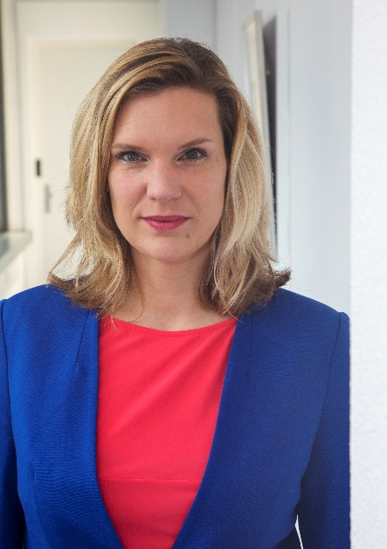
Anneke Westerlaken CV en motivatie CSC – bestuur
Voorjaar 2020
Beste leden van de Raad van Toezicht,
Het CSC biedt, als platform en als organisator van het congres, even de ruimte om stil te staan bij de zaken die van waarde zijn in onze samenleving. Elkaar zien, zoeken naar gemeenschappelijkheden en verbondenheid. Daar is grote en groeiende behoefte aan in een tijd waar polarisatie de norm lijkt. Ik draag via het bestuur van het CSC graag bij aan deze plek van reflectie en verbinding.
Groeten Anneke

Anneke Westerlaken
Voorzitter CNV Zorg en Welzijn
Bestuurslid Start Foundation
Anneke Westerlaken, geboren in 1983, koos na de MAVO voor een beroepsopleiding Sociaal Juridisch Medewerker en leerde daar via diverse stages het coa, het gevangeniswezen en de vakbond kennen. De menskant wekte haar interesse meer dan de juridische kant, waarna zij koos voor een vervolgopleiding maatschappelijk werk aan de Horst in Driebergen.
Als maatschappelijke werker kwam ze in aanraking met mensen tot wie de arbeidsmarkt een grote afstand heeft, terwijl juist werk een fundamentele waarde heeft in het leven van mensen. Met deze overtuiging in het achterhoofd stapte Westerlaken over naar CNV Jongeren in de functie van projectleider en later directeur/bestuurder.
Vervolgens werd Westerlaken bij brancheorganisatie Cedris als projectadviseur verantwoordelijk voor het ondersteunen van de sociale werkbedrijven bij hun nieuwe rol in de uitvoering van de Participatiewet. Daarnaast rondde ze haar master Organisatie, Cultuur en Management af aan de Universiteit Utrecht. Een overstap naar pensioenuitvoerder PGGM volgde als programmamanager van de maatschappelijke agenda van PGGM.
Sinds mei 2018 is Westerlaken onderdeel van het bestuur van CNV Connectief met als portefeuille Zorg en Welzijn. Daarnaast is zij onderdeel van het bestuur van Start Foundation, maatschappelijk investeerder ontstaan uit het vroegere Start Uitzendbureau.

